Donderdag 11 mei
Ja, ons weekend begint al weer op donderdagavond in Cafetaria Charly.
Uitreiking shirtjes en borrelen op het 15de reünie weekend: 21.00 uur tot ??

Vrijdag 13 mei
Vertrek vanaf het zwarte plein: 09.15
Stoppen voor een hapje en drankje: 11.00
Aankomst in Vresse-sur-Semois: Tussen 12.00 en 13.00 uur
Inruimen – boodschappen doen
BBQ’en of Grilplaten al naar gelang de weeromstandigheden
De rest van de avond invullen naar eigen idee, spelletjes, sauna enz.

Zaterdag 14 mei
Ontbijten: 10.00 uur
Daarna diverse mogelijkheden ook weer afhankelijk van het weer:
1: Naar de Burcht van Bouillon zie blz. 2
2: Toeristische treinroute, zie blz. 2
3: Zonnen, zwemmen, buitenspelen
’s Avonds: uit eten

Zondag 15 mei
Ontbijten: 10.00 uur
Ook op deze dag weer diverse mogelijkheden:
1: Lekker invullen naar eigen idee met, als de schotel werkt, de kampioenswedstrijd tussen Ajax en Twente om 14.30 uur.
2: In de middag naar Recréalle in Alle-sur-Semois. Je kunt hier aan allerlei activiteiten meedoen. Zie blz. 3
Avondeten: Pastamaaltijd

Maandag 16 mei
Opruimen en vertrek om 10.00 uur

Zaterdag 14 mei

De burcht van Bouillon

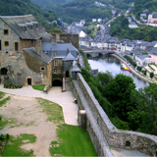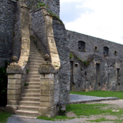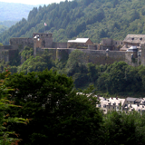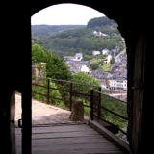
De burcht van Bouillon, die rustend op drie rotspunten hoog boven de Semois uitsteekt, heeft een doolhof aan gangen en uitgestrekte gewelfde zalen. Hij wordt beschouwd als het oudste en meest interessante overblijfsel van de feodaliteit in België. De oorsprong van de eerste vestingwerken gaat terug tot de 8ste eeuw. Deze werden legendarisch door Godfried, leider van de eerste kruistocht (1096), die het Heilige Graf als het wettige bezit van de Christenen beschouwde. Hij gaf het kasteel als onderpand aan het bisdom Luik, om zijn tocht naar het Heilige Land mee te financieren. De burcht werd in 1830 bezet door militairen en kende onder de oorlogen van Lodewijk XIV grote verbouwingen, die werden uitgevoerd door Vauban.
Ontdek de permanente tentoonstelling "Scriptura" van de schrijfveer tot de PC
(inbegrepen in de prijs van het bezoek).

De Stoomtrein van de 3 Valleien

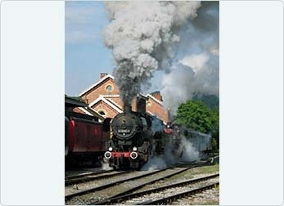

Maak kennis met de spoorlijn van de 3 Valleien, een van de mooiste parcours van Europa. Keer terug in de tijd met een authentieke stoomtrein en doorkruis de 'Drie Valleien' met hun ongelooflijke landschappen. De trein vertrekt in Mariembourg, passeert Nismes, Olloy/Viroin en Vierves, om in Treignes de terminus te bereiken. Dit is ook het laatste station voor de Franse grens …
Vervoer van fietsen en rolstoelen mogelijk.(Ook wel makkelijk voor Lau)

Zondag 15 mei



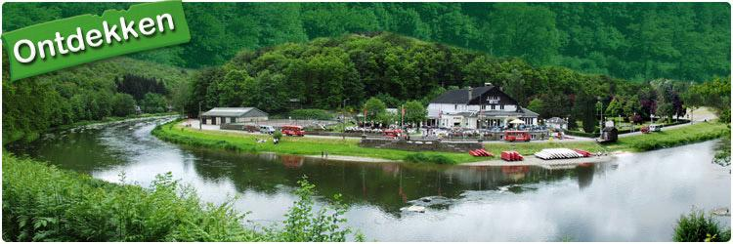

We zijn hier een paar jaar geleden nog geweest en hebben toen een kanotocht gedaan! Wat kun je hier allemaal nog meer doen?
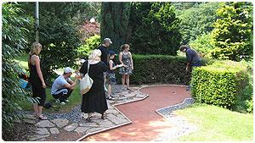
Midgetgolf
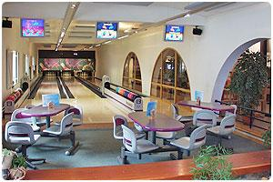
Bowling

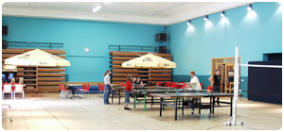
Tafeltennis
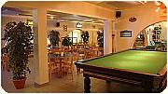
Biljarten
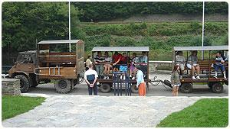
Toeristisch treintje
Om deze omgeving op een comfortabele manier te ontdekken stellen we u een rit voor met ons treintje, Het rijdt naar een oude leisteengroeve die u kunt bezoeken en waar u meer zult vernemen over het winnen van leisteen en de bewerking ervan.
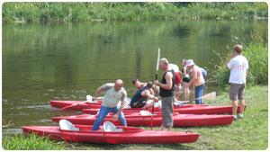
En natuurlijk kajakken

